Приложение к проекту «Цветочный колейдоскоп»
«Узнай растение»
Дидактическая задача. Найти растение по названию.
Игровые действия. Соревнование, кто быстрее найдет растение.
Правила. Найдя растение, нужно объяснить, как узнать его.
Ход игры. Растения (несколько видов одного семейства) стоят на своих постоянных местах. Воспитатель говорит всем детям: «Я назову комнатное растение, а вы должны найти его, показать и рассказать, по какому признаку определили. Кто быстрее это сделает, получит фишку.

«Найди по описанию растение»
Дидактическая задача. Найти растение по описанию.
Игровые действия. Поиск растения по описанию отличительных признаков.
Правило. Назвать растение можно только после его описания.
Оборудование. 5-6 растений, из них несколько названий одного семейства, но разных видов( пеларгония душистая и зональная )
Ход игры. 1. Воспитатель расставляет растения так, чтобы дети хорошо видели особенности одного и того же названия (скажем , традесканции), после чего называет отличительные признаки каждого растения. Дети внимательно слушают рассказ, затем показывают загаданное растение.
Ход игры. 2. Воспитатель кому-либо из детей выбрать и описать комнатное растение. Педагог напоминает последовательность описания: прежде надо сказать, если ли ствол и ветки. Затем вспомнить какие они(прямо стоят, вьются, свисают, тонкие, толстые), описать листья, их форму, поверхность(гладкий, негладкий, мохнатый), окраску(темно-зеленый, светло-пестрый, с полосками и т.п.)

«Магазин цветов»
Содержание занятий. Вспомнить вместе с детьми названия растений, их частей, отличительные признаки некоторых из них.
Дидактическая задача. Описать, найти и назвать предметы по характерным признакам.
Правило. Назвать отдел и описать растение, не говоря, как оно называется.
Ход игры. На столе расставляют комнатные растения так, чтобы детям хорошо было видно каждое. Это «Магазин цветов». Покупатели не называют растение а только описывают его. Продавец должен узнать и назвать его, а затем выдать покупку.

«Где растут цветы?»
Содержание занятий. Дети должны усвоить, что цветы на клумбах, комнатные растение выращивают для красоты. Цветы дарят людям на праздники, когда идут в гости. Цветы приносят радость. Их можно купить в цветочном магазине. Рассказать, что цветы бывают полевые, лесные, садовые, комнатные. У них разные стебли, листья, цветы.
Дидактическая задача. Сгруппировать растения по месту произрастания, описать, сравнить их внешний вид.
Оборудование. Живые цветы разного произрастания или картинки с их изображением.
Ход игры. Дети рассматривают все предложение растения и определяют, к какому виду они относятся. Сравнивают по внешнему виду, описывают, группируют.

«Найди такой же»
Дидактическая задача. Найти предметы по сходству.
Игровые действия. Поиск похожего предмета.
Правило. Показать узнанное растение можно только по сигналу воспитателя, выслушав его описание.
Оборудование. Одинаковые растения, расставленные на двух столах или фотографии с изображением растений.
Ход игры. Воспитатель показывает какое-либо растение на одном из слов (фото), описывает его характерные особенности, а затем предлагает ребенку найти такое же растение в группе.

Пальчиковая гимнастика «Цветок».
Вырос высокий цветок на поляне, Руки в вертикальном положении ладони
Прижаты друг к другу, округлить пальцы
Утром весенним раскрыл лепестки. Развести пальчики в стороны.
Всем лепесткам красоту и питанье Ритмичное движение пальцами
вместе-врозь.
Дружно дают под землей корешки. Положить ладони тыльной стороной на
стол, пальцы развести .
Пальчиковая гимнастика «На лугу растут цветы»
На лугу растут цветы небывалой красоты. Руки на столе в
вертикальном положении
с опорой на локти, пальцы
раскрыты.
К солнцу тянутся цветы, с ними потянись и ты. Потягивания- руки вверх.
Ветер дует иногда, только это не беда. Взмахи руками, изображая
ветер.
Наклоняются цветочки, опускают лепесточки. Наклонить кисти рук.
А потом опять встают и по-прежнему цветут. Распрямить кисти рук,
пальцы раскрыты.
Пальчиковая гимнастика «Каждый бутончик»
Каждый бутончик склониться бы рад Поставить локти на стол,
пальцы обеих рук собраны в
щепоть – «бутончики».
Влево и вправо, вперед и назад. Раскачивать «бутончики»
вправо-влево, вперед-назад.
От ветра и зноя бутончики эти Соединить вместе локти и
ладони рук, образуя один большой
«букет»
Спрятались живо в цветочном букете.
Пальчиковая гимнастика «Цветы»
Наши нежные цветки распускают лепестки. Поднять кисти рук вверх
с опорой на локти, пальчики
собраны в щепоть, раскрыть
пальчики.
Ветерок чуть дышит, лепестки колышет. Плавное раскачивание
раскрытых пальчиков
влево-вправо.
Наши алые цветки закрывают лепестки. Собрать пальчики обеих рук
в щепоть.
Тихо засыпают, головой качают. Плавное раскачивание пальчиков,
собранных в щепоть, влево-
вправо.
Пальчиковая гимнастика «Подсолнух»
У подсолнуха ладонь – о-го-го! Показать левую ладонь.
Сто семян в ладони щедрой у него. Постучать пальчиками правой
руки по внутренней стороне
левой ладони.
В тесноте, да не в обиде все сидят, Сжать левую ладонь в плотный
кулачок.
С ясным солнышком о лете говорят. Поднять обе руки наверх, растопырить
пальчики.

Подвижные игры
«Солнышко и дождик»
Цель: Приучать детей ходить и бегать врассыпную, не наталкиваясь друг на друга, действовать по сигналу воспитателя.
Ход игры: дети присаживаются на корточки за чертой, обозначенной воспитателем. Воспитатель говорит: «На небе солнышко! Можно идти гулять». Дети бегают по площадке. На сигнал: «Дождик! Скорей домой!» - бегут за обозначенную линию и присаживаются на корточки. Воспитатель снова говорит: «Солнышко! Идите гулять», и игра повторяется.
2 – вариант: по сигналу: «Дождик! Скорее домой!» дети бегут к воспитателю, у которого в руках большой зонтик.
3 – вариант. Дети встают по кругу.-
Смотрит солнышко в окошко Идут по кругу
Светит в нашу комнатку
Мы захлопаем в ладоши, Хлопают стоя на месте
Очень рады солнышку.
Топ-топ-топ-топ! Ритмично притопывают на
Топ-топ-топ-топ! месте
Хлоп-хлоп-хлоп-хлоп! Ритмично хлопаютв
Хлоп-хлоп-хлоп ладоши
На сигнал «дождь идет, скорей домой» дети убегают. Воспитатель говорит «Солнышко светит», Игра повторяется.
Подвижная игра «Цветы»
Цель: Упражнять в ходьбе по кругу, «змейкой», сохраняя правильную осанку. Закреплять умение быстро передвигаться по площадке в разном направлении.
Инвентарь: Ободки с изображением цветов, которые закрепляются на голове участников.
Ход игры: Выбирается «ветер». Дети идут по кругу. «Ветер», двигаясь за кругом, касается рукой каждого ребёнка, проговаривая текст:
Я весёлый ветерок.
Мимо поля и дорог
С шумом свистом я лечу.
Пошалить чуть-чуть хочу.
Затем дети разбегаются врассыпную по площадке, останавливаются и произносят слова:
Ветер разбросал цветы,
Помял стебель у травы.
Ветер, ветер улетай.
Ты играть нам не мешай.
Васильки, ромашки, розы.
Астры, жёлтые мимозы,
Все цветы собери,
Их названье повтори.
«Ветер» собирает цветы, беря за руку ребёнка, просит его произнести любое название цветка. После того как все дети возьмутся за руки, они идут «змейкой» по залу, затем образуют круг. «Ветер» произносит слова (указаны ниже), выбирает ведущего, который должен ответить на поставленные вопросы:
-Дай мне правильный ответ:
Из каких цветов букет?
-И ответить будь готов:
Сколько здесь всего цветов?
Ведущий отвечает на вопросы и, считая детей, определяет их количество. В заключении дети берутся вновь за руки и делают круг. Идя по кругу, произносят текст, следующего содержания:
Собрались цветы в букет.
Дай нам, солнце, тёплый свет.
Наш недолгий срок продли,
Чтоб всех радовать могли.
Правила игры: На первом этапе проведения игры, если ребёнок затрудняется назвать цветок, можно произнести любое название, или повторять уже названные цветы.

Экологическая беседа «Берегите цветы – красу Земли!»
Цели: расширять знания младших школьников о цветах, воспитывать любовь и бережное отношение к цветам, развивать воображение, память, внимание, познавательные способности учащихся, расширять кругозор.
Содержание беседы.
- Ребята, вы любите цветы? Что вам больше нравится: любоваться ими, дарить или рисовать цветы?
- Нет на Земле ничего прекраснее и нежнее цветов. Цветы всегда были любимы людьми. Даря их друг другу, они выражали свои чувства: любовь, уважение, признательность, почтение. Цветы всегда вдохновляли художников, поэтов, музыкантов. Давайте и мы ближе познакомимся с цветами, полюбуемся ими и, может быть, сами станем чуточку добрее, мудрее, красивее.
- Ребята, вы хорошо знаете цветы? А вот сейчас мы и проверим.
Есть одна игра для вас -
Я прочту стихи сейчас.
Я начну, а вы кончайте,
Дружно хором отвечайте.
В траве густой, зелёной, он выглядит нарядно.
Но с пашен, как сорняк, он выгнан беспощадно.
Головка голубая и длинный стебелёк.
Ну, кто ж его не знает? Ведь это … (василёк)
Золотая середина и лучи кругом,
Это, может быть, картина: солнце в небе голубом?
Нет, не солнце на бумажке,
На лугу цветок … (ромашка)
На солнечной опушке в траве стоит она.
Лиловенькие ушки тихонько подняла.
И тут поможет вам смекалка.
Все зовут цветок … (фиалка)
Подрастёт – нарядится в беленькое платьице.
Лёгкое, воздушное, ветерку послушное.
А пока стоит одетый в жёлтый сарафанчик.
Все зовут его, ребята, просто … (одуванчик)
Все знакомы с нами:
Яркие, как пламя.
Полюбуйтесь дикими
Алыми … (гвоздиками)
Нам каждому весенняя природа дорога.
Ручьями распускаются холодные снега.
От снега очищаются и хвоя, и валежник,
И первый появляется в проталине … (подснежник)
(демонстрация иллюстраций цветов)
- Русская легенда утверждает, что однажды старуха Зима со своими спутниками, Морозом и Ветром, решила не пускать на Землю Весну. Но смелый Подснежник выпрямился, расправил лепестки и попросил защиты у Солнца. Солнце заметило Подснежник, согрело Землю и открыло дорогу Весне. Поэтому подснежник считают первым цветком, встречающим весну.
- Рассмотрите картину и скажите, почему этот цветок называют подснежником? Он первым появляется из-под снега. Подснежники. Этим именем часто называют все растения цветущие рано весной. Но настоящие подснежники растут в горных районах и встречаются редко. Они очень нежные и красивые.
Многие первоцветы – лекарственные растения. Собирая первоцветы, как лекарственные травы, человек часто вырывает их с корнем, нанося вред растениям, вытаптывает места их произрастания. Весной и летом вы иногда бываете в лесу, в поле, на лугу. Там растут красивые цветы. Люди собирают большие букеты первоцветов, ландышей, фиалок, колокольчиков (демонстрация иллюстраций цветов). А знаете ли вы, что многие из цветов всё реже и реже встречаются в природе? Сорвавший красивый цветок человек, наверное, не думает, что бессмысленно погубил еще одно растение исчезающего вида. И не знает, что на нашей планете в опасности уже 25 тысяч видов растений. Если мы хотим, чтобы цветы радовали нас долгое время – их надо беречь!
- Не рвите цветы, не рвите -
Пусть будет нарядной земля,
А вместо букетов дарите
Васильковые, незабудковые
И ромашковые поля!
«Сказка о ромашках».
- А сейчас я предлагаю вам перенестись на 100 лет вперёд и послушать, какая печальная история произошла с девочкой Машей и мальчиком Мишей.
Однажды в саду около дома они увидели какой-то неизвестный цветок, похожий на солнце с белыми лучиками. Никто не мог объяснить происхождение удивительного цветка. Подумали даже, что семечко его прилетело из Космоса на летающей тарелке. И только старенькая бабушка, которой было почти 100 лет, вспомнила, что этот цветок называется ромашкой. Когда-то на Земле были огромные поляны, сплошь покрытые ромашками. Цветы были очень красивы, и люди рвали их, делая пышные букеты. А ромашек становилось всё меньше и меньше. Потом они исчезли совсем. Чудом сохранившаяся одна ромашка и вызвала такое удивление у людей.
Вот, что может случиться, если мы не будем беречь полевые цветы. Очень многие растения исчезают с лица Земли, в первую очередь с красивыми цветками. Давайте беречь родную природу! Тогда не придётся заносить в Красную книгу всё новые и новые растения.
- Ребята, а помните ли вы, что такое Красная книга? Это книга, в которой перечислены растения и животные, охраняемые государством и которые должны беречь и вы. «Красной» книгу назвали потому, что красный цвет – цвет опасности и тревоги за всё живое на Земле, будь то огромное животное или маленький цветок. В этой книге есть редкие и охраняемые растения нашей страны. Только в Подмосковье более 300 видов исчезающих растений. С каждым годом скудеют краски наших пригородных лесов, лугов, прудов и речек. Уже редко встретишь на тенистых лесных полянах прекрасный персиколистный колокольчик. Бесполезно, вероятно, искать в сосновом бору легендарную сон-траву. А в тихих заводях рек уже не растёт белоснежная кувшинка. Цветы исчезают, и мы, теряя их, теряем красоту.
На земле исчезают цветы,
С каждым годом заметнее это.
Меньше радости и красоты
Оставляет нам каждое лето.
Откровенье цветов луговых
Нами понятно было едва ли.
Беззаботно топтали мы их
И безумно, безжалостно рвали.
В нас молчало безумное «стой!»,
Нам казалось всё мало, всё мало.
А потом в толчее городской
Мы охапки тащили устало.
И не видели, как из-под ног
Молчаливо, дыша еле-еле,
Обречённо глядел василёк,
Безнадёжно гвоздики глядели.
С целым миром спорить я готов,
Я готов поклясться головою
В том, что есть глаза у цветов
И они глядят на нас с тобою.
В час раздумий наших и тревог,
В горький час беды и неудачи
Видел я: цветы, как люди плачут
И росу роняют на песок.
Давайте подведём итог нашей беседы:
- Какие цветы вы знаете?
- Какие цветы растут на клумбах нашего детского сада, у вашего дома?
- Назовите цветы, которые занесены в Красную книгу.
- Что нужно делать, чтобы сохранить исчезающие цветы, чтобы каждую весну и каждое лето они радовали нас своим пёстрым хороводом?

Стихотворение для заучивания наизусть
Елена Благинина «Одуванчик»
Как прохладно в чаще еловой!
Я цветы в охапке несу...
Одуванчик белоголовый,
Хорошо ли тебе в лесу?
Ты растёшь на самой опушке,
Ты стоишь на самой жаре.
Над тобой кукуют кукушки,
Соловьи поют на заре.
И гуляет ветер душистый,
И роняет листья в траву...
Одуванчик, цветок пушистый,
Я тебя тихонько сорву.
Я сорву тебя, милый, можно?
И потом отнесу домой.
...Ветер дунул неосторожно -
Облетел одуванчик мой.
Посмотрите, вьюга какая
В середине жаркого дня!
И летят пушинки, сверкая,
На цветы, на траву, на меня...
Художественные произведения для чтения
Т. Шорыгина «Колокольчики и гномы»
Давным-давно в дремучем лесу под корнями старой дуплистой сосны было глубокое подземелье.
Там, в подземном дворце, жили веселые добрые гномы. Ночью они выходили на лесную полянку. Ветерок раскачивал маленькие лиловые колокольчики, росшие в густой траве, они, нежно позванивая, рассказывали гномам обо всем, что случилось в лесу за день.
Однажды колокольчики рассказали добрым маленьким человечкам о том, что из гнезда птички-зарянки выпал беспомощный, недавно оперившийся птенчик.
«Сейчас он сидит в траве под кустом орешника. Его ножки зябнут от холодной ночной росы. Бедняжке очень страшно одному в темном лесу», — встревоженно звенели колокольчики.
Добрые гномы сейчас же спустились в подземелье и, захватив лестницу, отправились к орешнику, под которым притаился птенчик.
Жучки-светлячки осветили им путь, и гномы быстро нашли малыша, согрели его в своих теплых ладонях, успокоили и отнесли к дереву, в густых ветвях которого прятался домик зарянок.
Самый ловкий смелый гном добрался по лестнице до гнездышка и вернул птенца родителям.Их радости не было предела! Зарянки долго благодарили добрых гномов. А маленькие человечки скромно отвечали: «Вам помогли колокольчики, это они поведали о беде, которая стряслась с вашим малышом, и помогли спасти его».

М. Пришвин «Золотой луг»
У нас с братом, когда созревают одуванчики, была с ними постоянная забава. Бывало, идем куда-нибудь на свой промысел – он впереди, я в пяту.
“Сережа!” – позову я его деловито. Он оглянется, а я фукну ему одуванчиком прямо в лицо. За это он начинает меня подкарауливать и тоже, как зазеваешься, фукнет. И так мы эти неинтересные цветы срывали только для забавы. Но раз мне удалось сделать открытие.
Мы жили в деревне, перед окном у нас был луг, весь золотой от множества цветущих одуванчиков. Это было очень красиво. Все говорили: “Очень красиво! Луг – золотой”. Однажды я рано встал удить рыбу и заметил, что луг был не золотой, а зеленый. Когда же я возвращался около полудня домой, луг был опять весь золотой. Я стал наблюдать. К вечеру луг опять позеленел. Тогда я пошел, отыскал, одуванчик, и оказалось, что он сжал свои лепестки, как все равно если бы у вас пальцы со стороны ладони были желтые и, сжав в кулак, мы закрыли бы желтое. Утром, когда солнце взошло, я видел, как одуванчики раскрывают свои ладони, и от этого луг становился опять золотым.
С тех пор одуванчик стал для нас одним из самых интересных цветов, потому что спать одуванчики ложились вместе с нами, детьми, и вместе с нами вставали.

Жорж Санд «О чем говорят цветы»
Когда я была маленькой, меня очень мучило, что я не могу разобрать, о чем говорят цветы. Мой учитель ботаники уверял, что они ни о чем не говорят. Не знаю, был ли он глух или скрывал от меня правду, но он клялся, что цветы совсем не разговаривают.
Между тем я знала, что это не так. Я сама слышала их неясный лепет, в особенности по вечерам, когда уже садилась роса. Но они говорили так тихо, что я не различала слов. К тому же они были очень недоверчивы, и если я шла по саду между клумбами или же по полю, то они шептали друг другу: «Тсс!» По всему ряду как бы передавалась тревога: «Замолчите, а то любопытная девочка подслушивает вас».
Но я добивалась своего. Я научилась ступать так осторожно, чтобы не задеть ни одной былинки, и цветы не слышали, как я подходила к ним близко. И тогда, притаившись под деревьями, чтобы они не видели моей тени, я наконец поняла их речь.
Надо было напрягать все свое внимание. У цветов голоса были такие тоненькие, нежные, что дуновение ветерка или жужжание какой-нибудь ночной бабочки совершенно заглушало их.
Не знаю, на каком языке они разговаривали. Это не был ни французский, ни латинский, которым меня в то время обучали, но я его отлично понимала. Мне даже кажется, что я его понимала лучше других знакомых мне языков.
Однажды вечером мне удалось, лежа на песке, не проронить ни слова из того, что говорилось в углу цветника. Я старалась не шелохнуться и услышала, как один из полевых маков заговорил:
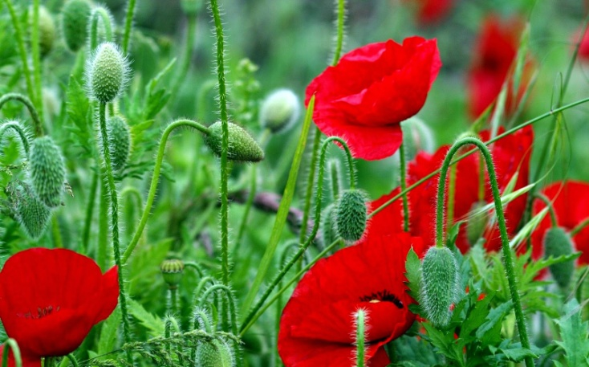
- Господа, пора уже покончить с этими предрассудками. Все растения одинаково благородны. Наше семейство не уступит никакому другому. Пусть кто угодно признает розу царицей, но я заявляю, что с меня довольно, я и не считаю никого вправе называть себя более знатным, чем я.
На это астры в один голос ответили, что господин полевой мак совершенно прав. Одна из них, выше и пышнее других, попросила слова и сказала:
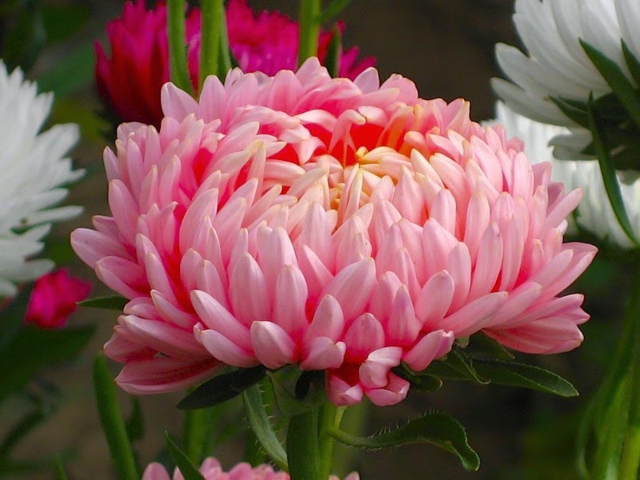
- Я не понимаю, чем так кичится семейство роз. Скажите, пожалуйста, разве роза красивее и стройнее меня? Природа и искусство общими усилиями увеличили число наших лепестков и сделали наши краски особенно яркими. Мы, несомненно, богаче, так как у самой роскошной розы бывает много-много двести лепестков, a у нас - до пятисот. А уж таких оттенков лилового и даже почти синего цвета, как у нас, розе никогда не добиться.
- Скажу про себя, - вмешался бойкий вьюнок, - я принц Дельфиниум.
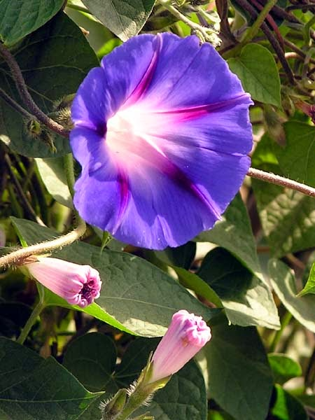
В моем венчике отражается небесная лазурь, а мои многочисленные родичи владеют всеми розовыми переливами. Как видите, пресловутая царица во многом может нам позавидовать, а что касается ее хваленого аромата, то...
- Ах, уж и не говорите об этом, - с жаром перебил полевой мак. - Меня просто раздражают вечные толки о каком-то аромате. Ну, что такое аромат, скажите, пожалуйста? Условное понятие, придуманное садовниками и бабочками. Я нахожу, что у роз неприятный запах, а у меня приятный.
- Мы ничем не пахнем, - сказала астра, - и этим доказываем свою порядочность и благовоспитанность. Запах свидетельствует о нескромности или хвастовстве. Цветок, уважающий себя, не станет бить в нос. Достаточно того, что он красив.
- Я с вами не согласен! - воскликнул махровый мак, отличавшийся сильным ароматом.
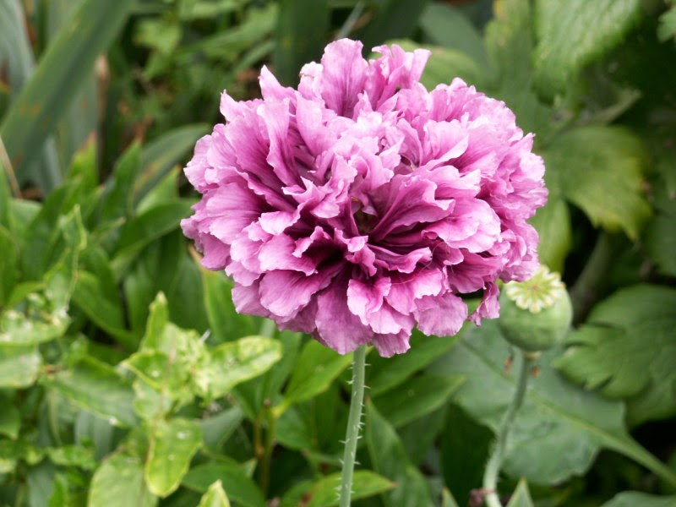
- Запах есть отражение ума и здоровья.
Голос махрового мака был заглушён дружным смехом. Гвоздики держались за бока, а резеда раскачивалась из стороны в сторону.
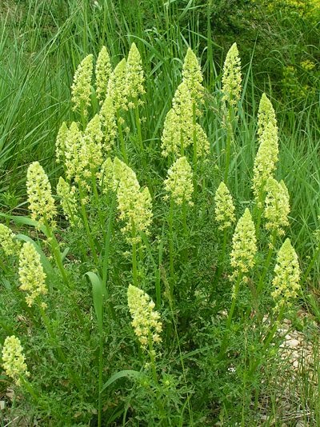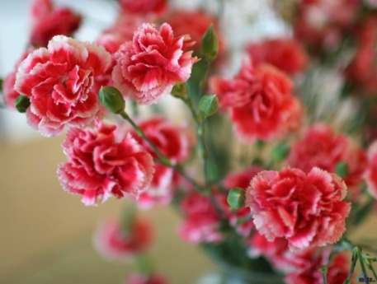
Но, не обращая на них внимания, он стал критиковать форму и цвет розы, которая отвечать не могла - все розовые кусты незадолго перед тем были подрезаны, и на молодых побегах лишь появились маленькие бутончики, туго стянутые зелеными свивальниками.
Богато одетые анютины глазки высказались против махровых цветов, а так как в цветнике преобладали махровые, то начались всеобщие неудовольствия.
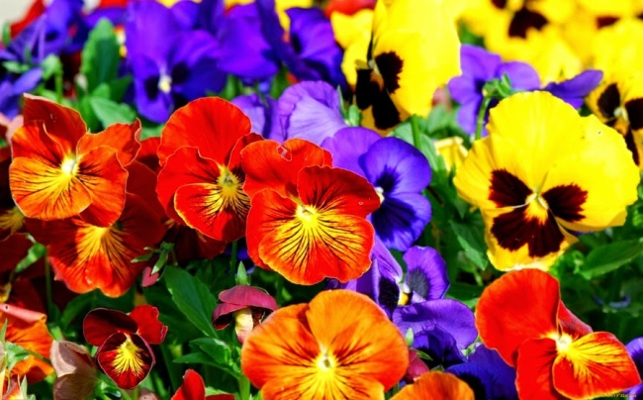
Впрочем, все так завидовали розе, что скоро помирились между собою и стали наперерыв ее высмеивать. Ее сравнивали даже с кочаном капусты, причем говорили, что кочан, во всяком случае, и толще, и полезнее. Глупости, которые я слушала, вывели меня из терпения, и, топнув ногой, я вдруг заговорила на языке цветов:
- Замолчите! Вы все вздор мелете! Я думала услышать здесь чудеса поэзии, а, к своему крайнему разочарованию, нашла в вас только соперничество, тщеславие, зависть!
Наступило глубокое молчание, и я убежала из сада.
Посмотрю-ка, думала я, может, полевые цветы разумнее этих чванливых садовых растений, которые получают от нас искусственную красоту и в то же время как бы заражаются нашими предрассудками и ошибками.
Под тенью живой изгороди я пробиралась к полю. Мне хотелось знать, неужели и спирии, которых называют царицами поля, так же горды и завистливы.
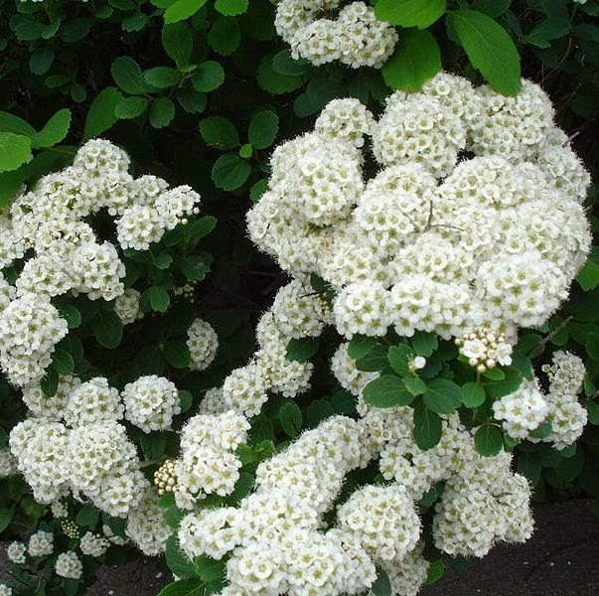
Дорогою я остановилась около большого шиповника, на котором все цветы вели разговор.
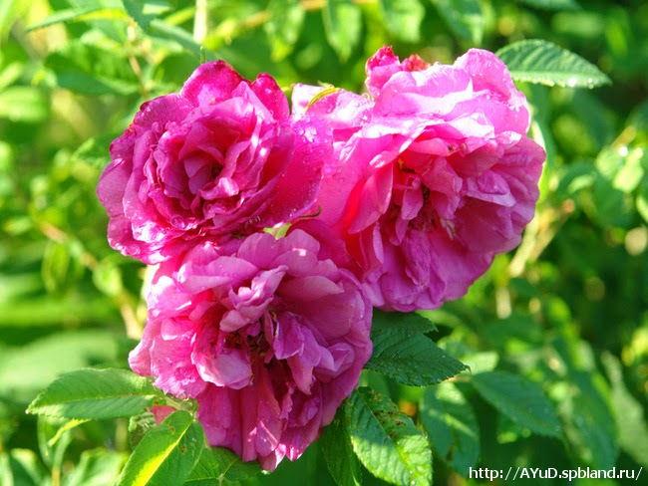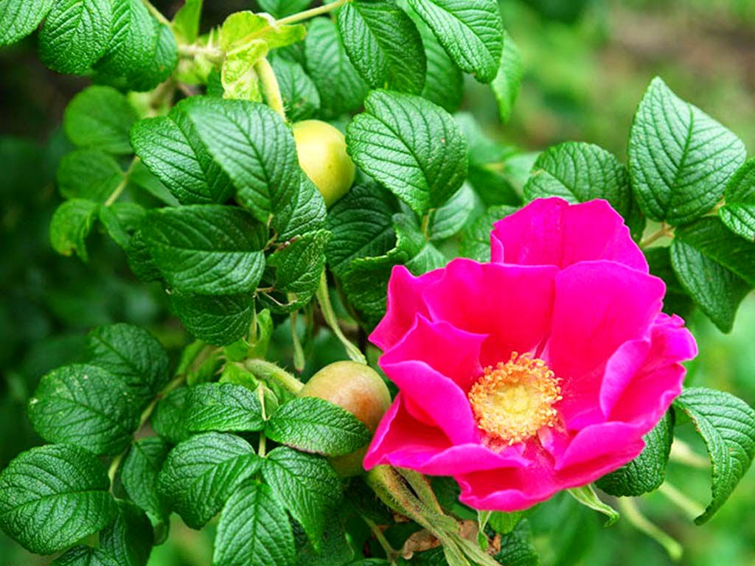
Надо вам сказать, что во времена моего детства еще не существовало многочисленных сортов роз, которые впоследствии были получены искусными садоводами посредством колировок. Тем не менее, природа не обделила нашей местности, где в диком виде росли разнообразные розы. А в саду у нас водилась сентифолия - роза с сотнею лепестков; родина ее неизвестна, но ее происхождение обыкновенно приписывают культуре.
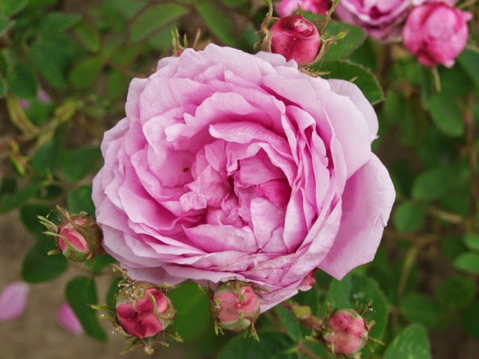
Для меня, как и для всех тогда, эта сентифолия представляла идеал розы, и я вовсе не была уверена, как мой учитель, что она лишь порождение искусного садоводства. Из книг я знала, что еще в глубокой древности роза восхищала людей своей красотой и своим ароматом. Конечно, им в ту пору не была известна чайная роза, которая уж вовсе не пахнет розой, и все эти прелестные породы, которые теперь до бесконечности разнообразят, но, по существу, искажают истинный тип розы. Меня стали учить ботанике, но я понимала ее по-своему. У меня было тонкое обоняние, и я непременно хотела, чтобы аромат считался одним из главных признаков цветка. Мой учитель, нюхавший табак, не разделял моего увлечения. Он был восприимчив только к запаху табака, и если нюхал какое-нибудь растение, то потом уверял, что от него щекочет в носу.
Я во все уши слушала, о чем говорил шиповник над моею головою, так как уже с первых слов я поняла, что речь идет о происхождении розы.
- Побудь еще с нами, милый ветерок, - говорили цветы шиповника. - Мы расцвели, а прекрасные розы на клумбах еще спят в своих зеленых оболочках. Смотри, какие мы свежие и веселые, и если ты нас немного покачаешь, то у нас будет такой же нежный аромат, как у нашей славной царицы.
Затем я услышала голос ветра, отвечавший:
- Замолчите, вы ведь только дети севера. Я минутку поболтаю с вами, но не думайте равняться с царицей цветов.
- Милый ветерок, мы ее уважаем и обожаем, - ответили цветы шиповника. - Мы знаем, как ей завидуют другие цветы. Они уверяют, что роза не лучше нас, что она дочь шиповника и своею красотой обязана только колировке и уходу. Мы сами необразованные и не умеем возразить. Ты старше и опытнее нас. Скажи, знаешь ли ты что-нибудь о происхождении розы?
- Как же, с нею связана и моя собственная история. Слушайте и никогда этого не забывайте!
Вот что рассказал ветерок.
- В те времена, когда земные создания еще говорили языком богов, я был старшим сыном царя бурь. Концами своих черных крыльев я касался противоположных точек горизонта. Мои огромные волосы переплетались с облаками. Вид у меня был величественный и грозный. В моей власти было собрать с запада все тучи и разостлать их непроницаемой пеленой между Землей и Солнцем.
Долго я с отцом и братьями царствовал над бесплодной планетой. Нашей задачей было все уничтожать и разрушать. Когда мои братья и я устремлялись со всех сторон на этот беспомощный и маленький мир, то казалось, что жизнь никогда не сможет появиться на бесформенной глыбе, ныне называемой Землею. Если отец мой чувствовал усталость, то ложился отдыхать на тучах, предоставляя мне продолжать его разрушительную работу. Но внутри Земли, сохранявшей еще неподвижность, скрыт был могучий божественный дух - дух жизни, который стремился наружу и однажды, разбивая горы, раздвигая моря, собирая кучу пыли, проложил себе дорогу. Мы удвоили свои усилия, но только содействовали росту бесчисленных созданий, которые благодаря своей малой величине ускользали от нас или сопротивлялись нам самою своею слабостью. На теплой еще поверхности земной коры, в расщелинах, в водах появились гибкие растеньица, плавучие раковинки. Тщетно мы гнали яростные волны на эти крошечные создания. Жизнь беспрестанно появлялась в новых формах, словно терпеливый и изобретательный гений творчества решил приспособить все органы и потребности существ к обуреваемой нами среде.
Нам начало надоедать это сопротивление, по виду такое слабое, но на деле непреодолимое. Мы уничтожали целые семейства живых созданий, но на их место являлись другие, более приспособленные к борьбе, которую они благополучно выдерживали. Тогда мы решили собраться с облаками, чтобы обсудить положение и попросить у нашего отца новые подкрепления.
В то время, как он отдавал нам свои распоряжения, Земля, ненадолго отдохнувшая от наших преследований, успела покрыться множеством растений, среди которых двигались мириады животных самых разнообразных пород, искавшие себе пристанища и пищи в огромных лесах, на склонах могучих гор или в прозрачных водах огромных озер.
- Ступайте, - сказал царь бурь, отец мой. - Смотрите, Земля вырядилась, как невеста, собирающаяся вступить в брак с Солнцем. Разведите их. Соберите огромные тучи, дуйте изо всех сил. Пусть ваше дыхание выворачивает деревья, сплющивает горы, взбаламутит моря. Идите и не возвращайтесь, пока останется хоть одно живое существо, хоть одно растение на этой проклятой Земле, где жизнь хочет водвориться нам наперекор.
Мы отправились сеять смерть в обоих полушариях. Рассекая облачную завесу, как орел, я помчался в страны Дальнего востока, туда, где на покатых низменностях, спускающихся к морю под знойным небом, среди сильной влаги водятся исполинские растения и лютые звери. Я отдохнул от прежнего утомления и теперь чувствовал необыкновенный подъем сил. Я гордился тем, что несу погибель слабым созданиям, которые осмеливались не поддаваться мне с первого раза. Одним взмахом крыла я дочиста выметал целую местность, одним дуновением я выламывал целый лес и безумно, слепо радовался тому, что я сильнее всех могучих сил природы.
Внезапно я почувствовал незнакомый мне аромат и, удивляясь этому новому ощущению, остановился, чтобы сообразить, откуда оно взялось. Тогда я впервые увидел создание, которое появилось во время моего отсутствия, нежное, изящное, прелестное создание - розу!
Я кинулся, чтобы раздавить ее. Она пригнулась, легла на землю и сказала мне:
- Пожалей меня! Ведь я такая красивая и кроткая! Вдохни мой аромат, тогда ты меня пощадишь.
Я вдохнул ее аромат - и внезапное опьянение смягчило мою ярость. Опустившись о коло нее на землю, я заснул.
Когда я проснулся, роза уже выпрямилась и стояла, слегка покачиваясь от моего спокойного дыхания.
- Будь мне другом, - сказала она, - не покидай меня. Когда твои ужасные крылья сложены, ты мне нравишься. Какой ты красивый! Верно, ты царь лесов! В твоем нежном дуновении я слышу чудную песню. Останься здесь или возьми меня с собой. Я хочу посмотреть вблизи на Солнце и облака. Я положил розу к себе на грудь и полетел. Но вскоре мне показалось, что она умирает. От изнеможения она уже не в состоянии была со мной говорить, но ее аромат продолжал восхищать меня. Опасаясь погубить ее, я летел тихонько над верхушками деревьев, избегая малейшего толчка. Таким образом, я с предосторожностями добрался до дворца из темных туч, где меня ждал отец.
- Что тебе нужно? - спросил он. - Отчего ты оставил лес на берегах Индии? Я его вижу отсюда. Вернись и уничтожь его поскорее.
- Хорошо, - ответил я, показывая ему розу.- Но позволь мне оставить у тебя это сокровище, которое я хочу спасти.
- Спасти! - воскликнул он и зарычал от гнева. - Ты хочешь что-то спасти?
Одним дуновением он вышиб из моих рук розу, которая исчезла в пространстве, рассыпая кругом свои поблекшие лепестки.
Я бросился за нею, чтобы схватить хоть один лепесток. Но царь, грозный и неумолимый, в свою очередь, схватил меня, повалил, придавил коленом мою грудь и с силою оторвал мне крыла, так, что перья с них полетели в пространство вслед за лепестками розы.
- Несчастный! - сказал он. - Ты проникся состраданием, теперь ты мне больше не сын. Ступай на Землю к злополучному духу жизни, который оказывает мне сопротивление. Посмотрим, сделает ли он что-нибудь из тебя, когда теперь, по моей милости, ты уже ни к чему не годен.
Толкнув меня в бездонную пропасть, он навеки отрекся от меня.
Я покатился до лужайки и, разбитый, уничтоженный, оказался рядом с розой. А она была весела и благоухала больше прежнего.
- Что за чудо? Я думал, что ты умерла, и оплакивал тебя. Разве ты одарена способностью возрождаться после смерти?
- Разумеется, - ответила она, - так же, как и все существа, поддерживаемые духом жизни. Взгляни на окружающие меня бутоны. Сегодня вечером я уже утрачу свой блеск и должна буду заботиться о своем возрождении, а мои сестры будут пленять тебя своею красотой и благоуханием. Останься с нами. Разве ты нам не друг и товарищ?
Я был до того унижен своим падением, что проливал слезы на землю, к которой отныне чувствовал себя прикованным. Мои рыдания растрогали духа жизни. Он явился мне в образе лучезарного ангела и сказал:
- Ты познал сострадание, ты пожалел розу, за это я пожалею тебя. Твой отец силен, но я сильнее его, потому что он уничтожает, а я созидаю. С этими словами он прикоснулся ко мне, и я превратился в хорошенького румяного ребенка. За плечами у меня внезапно выросли такие крылышки, как у бабочек, и я с восхищением принялся летать.
- Останься с цветками под сенью лесов, - сказал мне дух. - Теперь эти зеленые своды будут укрывать и защищать тебя. Впоследствии, когда мне удастся победить ярость стихии, ты сможешь облетать всю Землю, где тебя будут благословлять и воспевать. А ты, прекрасная роза, ты первая обезоружила гнев своею красотою! Будь же символом грядущего примирения враждебных ныне сил природы. Поучай также будущие поколения. Цивилизованные народы захотят все использовать для своих целей. Мои драгоценные дары - кротость, красота, грация - будут казаться им чуть ли не ниже, чем богатство и сила. Покажи им, милая роза, что нет высшего могущества, чем способность очаровывать и примирять. Я даю тебе титул, который никто у тебя не осмелится отнять во веки веков. Провозглашаю тебя царицей цветов. Учреждаемое мною царство божественно и действует только очарованием.
С этого дня я зажил мирно, а люди, животные и растения горячо полюбили меня. Благодаря своему божественному происхождению я могу выбирать себе место жительства где угодно, но я преданный слуга жизни, которой содействую своим благотворным дыханием, и не хочу покинуть дорогой Земли, где меня удерживает моя первая и вечная любовь. Да, милые цветочки, я верный поклонник розы, а следовательно, ваш брат и друг.
- В таком случае устрой нам бал! - воскликнули цветы шиповника. - Мы будем веселиться и воспевать хвалу нашей царице, розе востока с сотней лепестков. Ветерок зашевелил своими хорошенькими крылышками, и над моей головою начались оживленные танцы, сопровождаемые шуршанием веток и шелестом листьев, которые заменяли бубны и кастаньеты. От увлечения некоторые дикие розы порвали свои бальные платья и осыпали своими лепестками мои волосы. Но это не помешало им плясать дальше, припевая:
- Да здравствует красавица роза, победившая своею кротостью сына царя бурь! Да здравствует добрый ветерок, оставшийся другом цветов!
Когда я сообщила своему учителю все, что слышала, то он заявил, что я больна и что мне надо дать слабительного. Однако бабушка выручила меня и сказала ему:
- Очень жалею вас, если вы сами никогда не слышали, о чем говорят цветы. Я хотела бы вернуть те времена, когда я их понимала. Это свойство детей. Не смешивайте свойства с недугами!

Нина Михайловна Павлова «Желтый, белый, лиловый»
Был такой хороший весенний день, что даже навозному жуку
захотелось приподнять свои пыльные крылья и полетать, посмотреть, есть
ли что-нибудь на свете лучше родной широкой, залитой солнцем дороги.
И, увидев попрыгунью-кобылку, он спросил, где она живёт.
- На весёлом жёлтом лугу, - сказала кобылка. - Там цветут
свербига, одуванчики и лютики. Как блестят лепестки у лютика! В них
видишь мордочку другой кобылки. Знаешь, как это бывает, когда глядишь
в воду.
- Я прилечу к тебе и посмотрю, - сказал навозный жук.
И он стал собираться. Но, по привычке, всё копался и копался. И
прокопался очень долго. А когда полетел, то не нашёл жёлтого луга. И
при встрече пожаловался кобылке.
- Ах, - сказала кобылка, - да ведь луг-то теперь не жёлтый, а
белый! Там цветут купырь, ромашка, дрёма и подмаренник. Какие мелкие
цветочки у подмаренника! Заберёшься между ними - и точно облако вокруг
тебя. А как пахнет!
- Я прилечу к тебе и понюхаю, - сказал навозный жук.
И он стал собираться. Но, по привычке, всё копался и копался. И
прокопался очень долго. А когда полетел, то не нашел белого луга. И
при встрече пожаловался кобылке.
- Ах, - сказала кобылка, - да ведь луг-то теперь не белый, а
лиловый! Там цветут колокольчики и короставник, полевая герань и
мышиный горошек. Какие забавные усики у мышиного горошка! Он цепляется
ими за травинки. И на нём так славно качаться!
- Качайся на здоровье! - сказал навозный жук. - А я больше туда не
полечу. Уж не расцветут ли там завтра чёрные цветы? Нет, я предпочитаю
свою родную дорогу. Навоз - всегда навоз, и пыль - всегда пыль. А
серый цвет для глаза всего приятнее.

Консультация для родителей « Лекарственные растения»

Всем хорошо известна фитотерапия. С лечебной и профилактической целью используют либо растения в целом, либо их отдельные части: корни, корневища, клубни, луковицы, листья, цветки, стебли, кору, почки, плоды, ягоды и семена.
Лекарственные растения применяют в свежем виде, в виде порошка из высушенных и измельчённых растений или путём извлечения из растений действующих веществ, подвергая их несложной обработке. Растения используются для приготовления настоя, отвара, настойки, вытяжки или сгущённой вытяжки. В качестве растворителей в народной фитотерапии помимо воды и спирта использовались пиво, уксус, вино, мёд, молоко различных животных, масло.
Для внутреннего приёма лекарственные травы назначают в определённой дозировке, как лечебные препараты, а пищевые лекарственные растения для приготовления напитков, салатов или в качестве приправы к различным блюдам.
Как наружное средство лекарственные растения используются в народной медицине для приготовления ванн, компрессов, обтираний, примочек, полосканий, мазей, пластырей, в виде обёртываний простынёй, смоченной в настое трав, а также путём прикладывания отдельных частей растений или пасты из них к больным местам.
Фитотерапия в народной медицине была основным видом лечения. Флора земли – огромная, неиссякаемая кладовая лекарственных средств. Общее количество лекарственных растений насчитывает более 12000 видов.
Лечение целебными травами всегда привлекало к себе внимание человека. Терапевтическая эффективность растений обусловлена содержанием в них большого комплекса разнообразных и сложных по своему химическому составу и терапевтическому воздействию активно действующих веществ. Это алкалоиды, гликозиды, полисахариды, эфирные масла, органические кислоты, антибиотики, витамины, химические элементы, дубильные вещества, пигменты, аминокислоты, смолы, жирные масла и др. Эти вещества с успехом используются в лечении и профилактике при ряде заболеваний.
Сейчасможно использовать средства на основе лекарственных растений для профилактики гриппа, ОРЗ у детей и взрослых.
Мы знакомим детей с лекарственными растениями: аптечная ромашка, зверобой, подорожник, земляника, малина, смородина, крапива, лук, чеснок, липа, берёза, дуб, рябина, калина, василёк, календула, мать-и-мачеха, ландыш майский, цикорий, шиповник и др. Вооружаем их знаниями о том, как не допустить заболеваний органов дыхания.

Фотовыставка родителей «В мамином цветнике»